新 书 推 荐
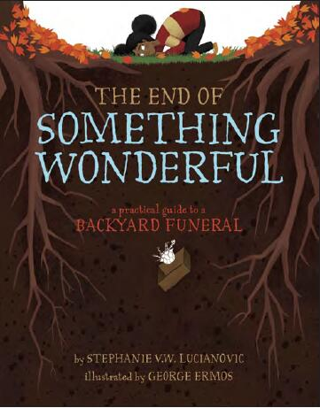
中文书名：《美好事物的结尾》
英文书名：THE END OF SOMETHING WONDERFUL
作 者：Stephanie V.W. Lucianovic
绘 者：George Ermos
出 版 社：Sterling
代理公司：ANA/Yao Zhang
页 数：32页
出版时间：2019年9月
代理地区：中国大陆、台湾
审读资料：电子稿/样书
类 型：绘本

内容简介：

如何面对失去，负面情感，以及好好说再见。

当小孩子失去他的宠物，或者一切喜爱的事物时，无疑是痛苦的。孩子们找不到适当的词语去表达他们的悲痛，这本温馨的图画书会帮助他们学会处理自己的感情。这本书以一种温暖的、理解的、甚至是有趣的方式，策划一个小小的葬礼，帮助孩子和喜爱的事物说再见，从选择盒子到挑一个埋葬地点，再到致悼词。最重要的是，它让孩子们明白，这并不是一切的结束……美好的事情总会再次发生。

销售亮点：

- 帮助孩子处理负面情感的完美图画书
- 探索伴随着死亡和失去所带来的各种情感，并确保孩子们了解这些情感都是正常的
- 作者和绘者的风格独特，在低沉的话题中仍存有幽默感

作者简介：

史蒂芬妮·露西亚诺威克（STEPHANIE V.W. LUCIANOVIC）的第一本书 《痛苦的青豆玉米：一个挑剔的食客对我们为什么讨厌我们讨厌的食物的探索》于2012年由橄榄岩出版社出版。《美好事物的结束》是她的第一本图画书，小布朗（Little, Brown）将于2020年出版她的第二本图画书《你好，明星》，这本书将由纽约时报畅销作家/插画家瓦什蒂·哈里森作插画。

乔治·埃莫斯 (GEORGE ERMOS) 是一位插图师，画家和狂热的书虫。他来自英国，喜欢在电脑上工作，并沉迷于绘画所有好奇和神秘的事物。

内文欣赏：

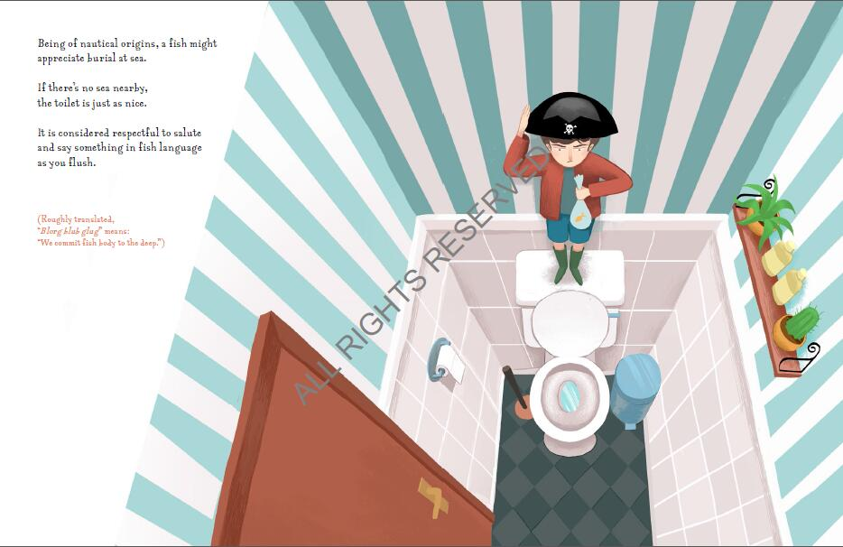
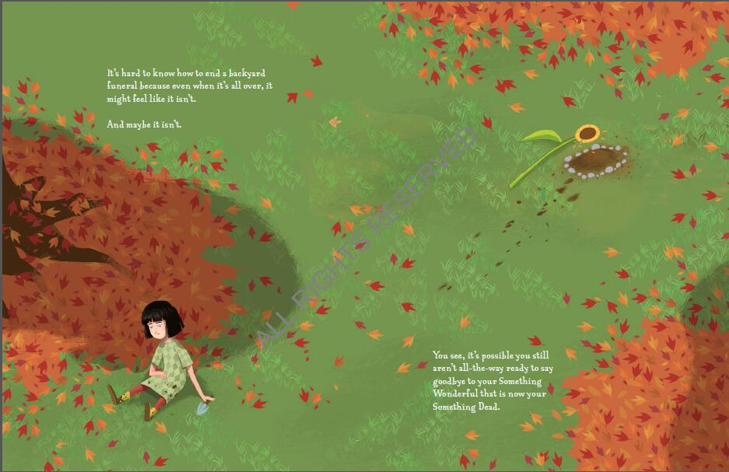

谢谢您的阅读！
请将回馈信息发至：张瑶（Yao Zhang）
安德鲁﹒纳伯格联合国际有限公司北京代表处
北京市海淀区中关村大街甲59号中国人民大学文化大厦1705室, 邮编：100872
电话：010-82449325
传真：010-82504200
Email: Yao@nurnberg.com.cn
网址：www.nurnberg.com.cn
微博：http://weibo.com/nurnberg
豆瓣小站：http://site.douban.com/110577/
微信订阅号：安德鲁书讯

